今年も、夏休み・・・環境学習と遊びからはじまる・・・
☆☆☆☆☆夏休み・エコ遠足２０１０☆☆☆☆☆

恒例の “夏休み・エコ遠足２０１０”を、本年も開催します。

今年の１０月はＣＯＰ１０（生物多様性条約締約国会議）が、当地域の愛知・名古屋で開催されます。私たちは気がつかないところで多様な生物の恵みを受けて、その生をつなげています。

今回は、その多様な生物の生息基盤の重要な一つである水環境にやさしい取り組みとして全国的に展開されている“菜の花プロジェクト”の現場を訪問します。ここでは廃食油から石けんやロウソクをつくる体験、菜の花油の調理体験などができます。また、菜の花油からはバイオディーゼル燃料も精製されますので、その工程も見学します。

この機会にお子さま方の夏休み自由研究テーマとして、ご利用いただきますようご案内いたします。多数のご参加をお待ちしております。

参加者募集!!

開催日
平成22年8月7日（土）

対象者
会員企業（地方団体会員を含む）従業員
及びその家族、知人（会員従業員同行が条件）など

見学先
豊田・加茂菜の花プロジェクト
行程は裏面をご覧ください。

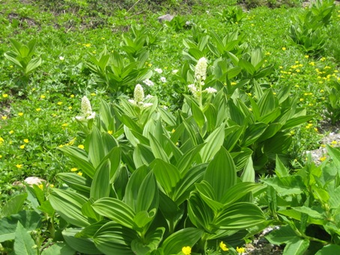
豊田市加納町西俣６７ほか
参加費
2000円
こども（中学生以下）は、無料
昼食はご用意します

定 員
４０名
申込締切：平成２２年７月３０日（金）
尚、締切期日前でも定員になり次第、締め切ります
（申込書裏面）

主 催 社団法人 愛知県建設業協会 問合せ先 担当：梶 田
環境対策委員会 TEL:052-243-0885
FAX：052-242-4194

行 程（案）

時 間 行 程（案）
8：50 集 合 ： JR名古屋駅 新幹線側出口付近
9：00 出 発 ： ＪＲ名古屋駅
バス移動
名高速吹上 ～ 名古屋IC ～ 東名三好ＩＣ経由
10：00 猿投北交流館 到着
・ 廃食油による石けん、ローソクづくり
・菜の花調理体験
・昼 食
14：00 猿投北交流館 出発
15：00 モリ環境衛生センター 到着
・ＢＤＦ（バイオディーゼル燃料）精製工場見学
16：00 モリ環境衛生センター 出発
バス移動（目的地：JR名古屋駅）
東名三好ＩＣ～名古屋ＩＣ～ＪＲ名古屋駅
17：00 ＪＲ 名古屋駅 到着・解散

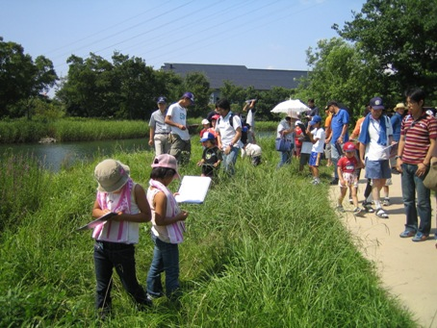

夏休み・エコ遠足２０１０参加申込書
（申込責任者） | 氏 名： |  | 申込日 | 平成22年 月 日
 | 所属会社名：
 | 連絡先TEL：
 | FAX：
 | 携帯 電 話： | （※当日の緊急連絡用）
（参加者氏名等）
氏 名 | 住 所 | 大 人 | 子 供 | 備考（学年等）
（例）愛知太郎 | 名古屋市中区栄三丁目28番21号 | ○
〃 文太 | 〃 |  | ○ | 小学3年

